Урок-конспект «Привычки»

Цель занятия: сформировать у учащихся четкие представления о последствиях влияния вредных привычек на здоровье человека, семьи и нации.
Оборудование: интерактивная доска, компьютеры, проектор
Средства обучения: фрагменты кино- и видеофильмов о вреде алкоголя и табака для здоровья человека; фрагменты фильмов о положительном влиянии на здоровье регулярных физических упражнений, занятий спортом, туристских походов, прогулок на природе, флипчарт к уроку с интерактивными заданиями
Общие положения
Привыкание - естественное свойство организма. Полезные и вредные привычки. Возможные последствия вредных привычек для здоровья человека (курение, алкоголизм, наркомания, токсикомания). Влияние вредных привычек на здоровье будущей матери и ее потомство. Отношение общества к употреблению табака, вина и других наркотических веществ в различные исторические периоды. Здоровый образ жизни полностью отвергает вредные привычки. Только осознанное отношение к возможным последствиям пагубных пристрастий дает положительные результаты в искоренении вредных привычек.

Цели:
- способствовать овладению воспитанниками объективными, соответствующими возрасту знаниями о правильном образе жизни и здоровье как самой главной ценности;
- формировать здоровые установки и навыки ответственного поведения, снижающие вероятность приобщения к вредным привычкам.
Задачи:
- формирование компетенции личностного самосовершенствования воспитанников через формирование культуры здорового образа жизни;
- формирование коммуникативной компетенции воспитанников через проведение занятий и распространение подготовленной информации о здоровом образе жизни;
- формирование информационной компетенции через создание наглядной мультимедийной продукции по теме занятия.
Оборудование:
ХОД УРОКА
I. Организационный момент 5 минут
Буквы на доске
Ы | У | О | Р
У | П | О | У
И | О | В | Ч
У | К | О | А
Убрать в корзину на флипчарте повторяющиеся буквы. Из оставшихся сложить слово
– Ваша задача, вычеркнуть повторяющиеся буквы. Из оставшихся букв сложить и прочитать слово.
– Какое слово у вас получилось? ( У нас получилось слово «привычка»)
– Что означает слово «привычка»?
Ответы детей
– ПРИВЫЧКА – поведение, образ действий, склонность, ставшие для кого-нибудь в жизни обычными, постоянными. То есть, привычка – это то, что мы делаем постоянно. Ведь не зря наши далекие предки подметили и выразили в слове о том, что привычка – вторая натура.
– Как вы понимаете смысл данной пословицы?
Ответы детей:
– А у вас есть привычка?
Ответы детей
– Итак, кто из вас догадался, чему будет посвящено наше занятие сегодня?

II. Просмотр видеоролика про привычки

– Итак, какой вывод мы можем сделать? Привычки есть у каждого. Они разные: плохие или вредные, хорошие или полезные. Одни привычки со временем проходят, другие появляются, третьи остаются на всю жизнь.
– Привычки формируются в результате многократных повторений: когда человек совершает одни и те же действия, он привыкает повторять их, не задумываясь.
Мы уже с вами сказали о том, что привычки бывают полезными и вредными.
– А как вы думаете, могут ли привычки оказывать влияние на здоровье человека?
Ответы детей
III. Интерактивные задания.
1. распределите по столбикам хорошие и вредные привычки (страница флипчарта)

Список привычек:
- спать с открытой форточкой
- обманывать
- умываться
- чистить зубы
- грызть ногти
- сутулиться
- класть вещи на место
- выполнять домашнее задание
- заниматься спортом
- пропускать уроки
- говорить правду
- лениться
- курить
- читать лежа
- мыть за собой посуду
- драться
- конфликтовать
(После выполнения задания детьми проводится обсуждение)

2. Анаграммы
1. Каждые 6,5 секунд на планете умирает 1 человек от болезни, вызванной этой привычкой (курение)
2. Орган, наиболее подверженный заболеваниям у курильщиков (легкие)
3. Болезненное влечение к употреблению химических веществ (наркомания)
4. Состояние угнетенности, вызванное вредными привычками (депрессия)
5. Родина табака (Южная Америка)

3. Футбол
1. Какой известный мореплаватель впервые завез табак в Европу (Христофор Колумб)
2. При каком царе в России появился табак (Иван Грозный)
3. Царь, который первым издал приказ о запрете табакокурения (Михаил Романов)
4. Один из самых опасных ядов растительного происхождения (никотин)
5. В переводе с арабского это слово означает «одурманивающий» (алкоголь)
6. Что является основой алкогольных напитков (этиловый спирт)
7. Какой орган прежде всего поражает алкоголь? (мозг)
8. Главный фактор риска заражения СПИДом (наркомания)

IV. Практическое задание
Используя навыки работы в графическом редакторе Paint нарисовать пиктограммы.
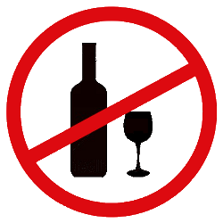
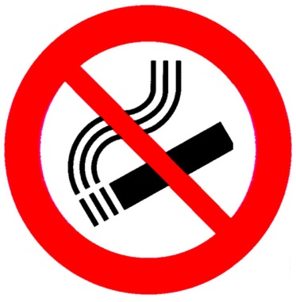

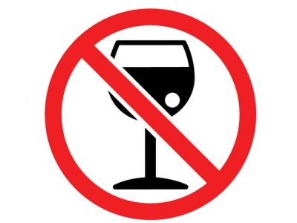
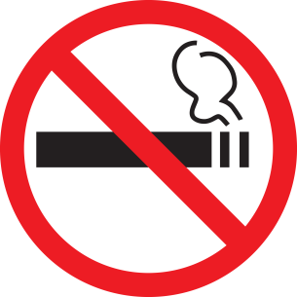

Рисунки сохраняются в общий диск. Некоторые распечатываются.

V. Итог
– Подошло к концу занятие. Давайте подведем итог.
– Итак, о чем говорили сегодня?
– Какие привычки называют полезными?
– Какие вредными?
– К чему приводят вредные привычки?
– Может ли человек сам избавиться от вредной привычки? Что для этого необходимо сделать?
– Какие основные выводы можем сделать?

Выводы
- Существуют разные привычки: полезные и вредные.
- Хорошие привычки можно в себе развить
Надо стараться вести себя так, чтобы не приобретать плохих привычек.
Не иметь вредной привычки помогает сила воли.

VI. Просмотр видеоролика «Я – за здоровый образ жизни»

Приложение. (Если остается время)
– Как вы считаете, что можно посоветовать тому, кто хочет избавиться от вредной привычки?
Ответы детей
– Для того чтобы избавиться от вредной привычки человек может воспользоваться «Шагами избавления от плохой привычки» Давайте обратимся к данным «Шагам»
Для начала каждому из вас необходимо определить, от какой привычки хотелось бы избавиться и только затем можно приступать к составлению плана избавления от нее.
Мой план избавления от вредной привычки
Вредная привычка, от которой я хочу избавиться ________________________________
____________________________________________________________________________
Время для работы над собой (укажи срок, время)_________________________________
Мне понадобится помощь (укажи человека)_____________________________________
Я должен(на) сделать (укажи что)_____________________________________________
Избавившись от этой привычки, я_______________________________________________
Моя награда за преодоление привычки ___________________________________________

Использованная литература:
- Матвеева Е.М. «Азбука здоровья. Профилактика вредных привычек»
- Захарова Т.Н. «Формирование здорового образа жизни у младших школьников»
- Усова Т.М. «Приемы психофизической разгрузки» («Здоровье детей» №16 2008 г.)
.
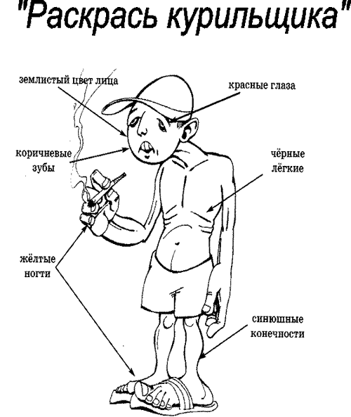

Казенное образовательное учреждение Воронежской области «Школа-интернат №1 для детей-сирот и детей,
оставшихся без попечения родителей»

Внеклассное мероприятие
«Привычки»
6 класс

Разработано:
учитель информатики
Гоготова Ю.В.

Воронеж, 2014

